Муниципальный Зеленчукский район
МКОУ «СОШ №3 ст. Зеленчукской
им. В.В. Бреславцева»

Отчёт
о метапредметной «Разноцветной неделе»
в начальной школе.

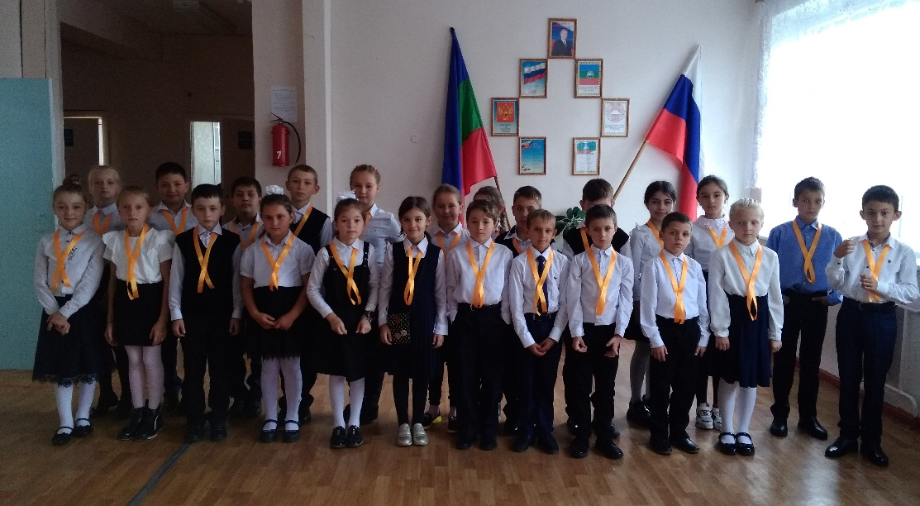

сентябрь 2021 год.

C 20.09.2021 по 24.09.2021 года в МКОУ «СОШ №3 ст. Зеленчукской им. В.В.Бреславцева» проведена метапредметная «Разноцветная неделя. Неделя прошла в соответствии с планом. Участие в мероприятиях приняли ученики 1-4 классов.
Цели:
- активизировать познавательную деятельность обучающихся;
- содействовать развитию творческих способностей;
- выявлять талантливых обучающихся;
- формировать ответственность за порученное дело, умение работать в коллективе;
- воспитывать нравственно-эстетическое отношение к миру.
Задачи:
- создание условий, максимально благоприятствующих получению качественного образования каждым учеником в зависимости от его индивидуальных способностей, наклонностей, культурно-образовательных потребностей.
- повышение интереса обучающихся к учебной деятельности, к познанию действительности и самого себя, а также выработке самодисциплины и самоорганизации.
- оценка влияния предметной недели на развитие интереса учеников к изучаемым предметам.
- помощь учителям и ученикам в раскрытии своего творческого потенциала, организаторских способностей.
- создание праздничной творческой атмосферы.
Девиз недели:
«Учиться будем весело, чтоб хорошо учиться!»
План работы.

№  п/п | Мероприятия | Ответственный | Сроки
20.09.21. | 1.Онлайн линейка по открытию метапредметной «Разноцветной недели» в начальной школе.  2. «Разноцветные викторины». | Чагарова Н.А.  Учителя 2-4 классов | 08.40. -08.50.  До конца дня.
21.09.21. | 3. Урок по ОРКСЭ  «Граница между добром и злом». | Добрянская Л.Х. | 08.50.-09.30.  (2 урок)
 | 4. Литературная гостиная  «Художники и поэты об осени». | Стригина Ю.В. | 09.50.-10.30.  (3 урок)
 | 5. Урок по окружающему миру. «Природа в опасности». | Чагарова Н.А. | 10.50. -11.30.  (4 урок)
22.09.21. | 6. Обучение грамоте «Конкурс каллиграфии «Король письма». | Хубиева Л.С. | 08.00.-08.25.  (1 урок)
 | 7.Урок по обучению грамоте. | Остапенко М.А. | 08.50. – 09.20.  (2 урок)
 | 8.Музыкальные разноцветные перемены. | Учителя 1-4 классов | В течение дня.
23.09.21. | 9.Урок по математике. | Кульгавская Н.В. | 08.50.-09.30.  (2 урок)
 | 10. Урок по ОРКСЭ. | Рубанова Н.И. | 09.50.-10.30.  (3 урок)
 | 11.Весёлая разноцветная зарядка. | Учителя 1-4 классов | В течение дня.
24.09.21. | 12. Урок по окружающему миру. | Литвинова И.А. | 08.50.-09.30.  (2 урок)
 | 9.Подведение итогов недели. | Чагарова Н.А. | 12. 25. – 13. 00.

Старт методической неделе был дан на онлайн линейке. Все классы определили какого цвета у них будут ленты, получили свои задания, определились со сроками. Всю неделю начальные классы были наполнены цветом, разнообразными красками. Глаза у детей загорелись: что же это такое? Что за разноцветная неделя?
Обсуждение отдельных мероприятий решено было вынести на заседание м/о начальных классов.
В первый день во всех классах прошли «Разноцветные викторины». Ребята придумывали интересные названия своим командам. демонстрировали свою эрудицию, богатый словарный запас, умение грамотно говорить.
В 4 «Б» классе был проведён урок по ОРКСЭ. Ребята выбрали ленты зелёного цвета. Зеленый цвет – цвет самой природы, вечного обновления и бессмертия. Он вызывает чувство уравновешенности, гармонии, спокойствия и надежды, помогает рассеивать отрицательные эмоции. Он повышает тонус и успокаивает, создаёт ощущение отдыха, надолго повышает работоспособность. Лучше всего он действует на нормальных здоровых людей, увеличивает остроту зрения и концентрацию внимания.
Урок был на тему «Граница между добром и злом» и соответствовал определению цвета. Он проходил в атмосфере добра и гармонии. На этом уроке Лидия Хуррамовна Добрянская помогла ребятам провести чёткую грань между добром и злом. Дети украсили «дерево добра» своими хорошими делами и поступками, и будут продолжать в дальнейшем работать над этим.

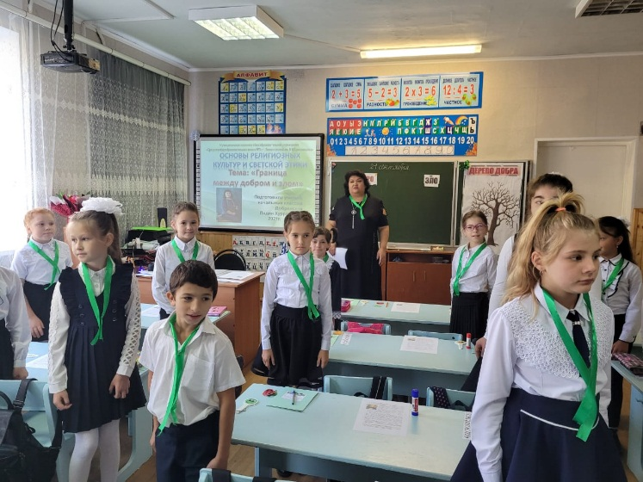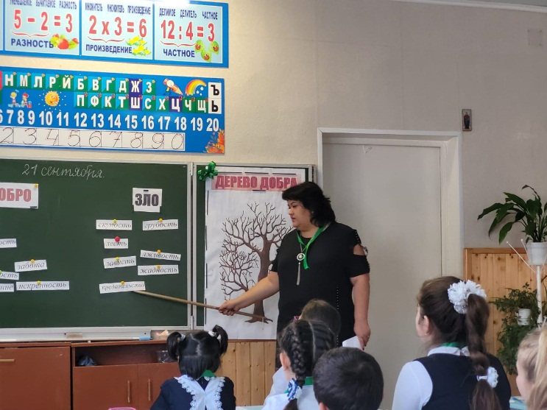

Двери в свою «Литературную гостиную» открыла Стригина Юлия Владимировна. Ребята 2 «Б» класса поговорили о жёлтом цвете.

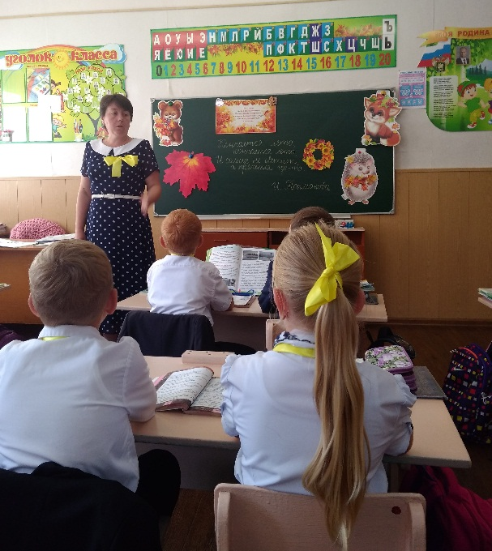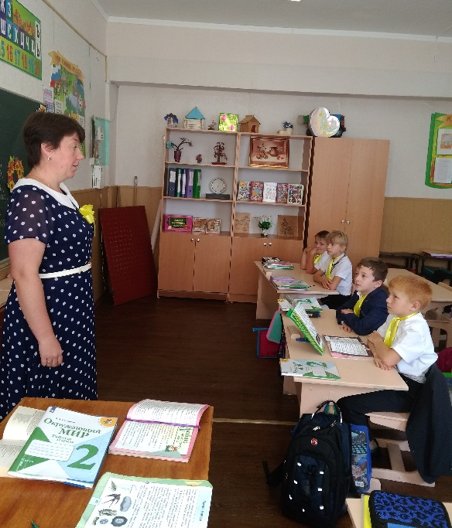

Желтый цвет полон оптимизма и радости. Это тонизирующий цвет. Желтый цвет всегда сигнализирует о чем-то новом, необычном, интересном. В природе желтый цвет очень распространен. Мы видим его повсюду. Желтого цвета солнце, лимоны, кукуруза, шафран, огонь, спелая пшеница, натуральное кленовая древесина, сливочное масло и жирные сливки. Неудивительно, что человек воспринимает желтый цвет как цвет гостеприимства, щедрости и комфорта.
Тема урока была «Художники и поэты об осени». Дети познакомились со знаменитыми художниками и их картинами. Такими, как И.И. Левитан «Золотая осень», И.И. Шишкин «Осень». Выразительно читали стихотворения А.А. Фета «Ласточки пропали», И.А. Бунина «Листопад».
В 3 «А» классе был урок по окружающему миру в оранжевом цвете.
Оранжевый цвет – цвет солнца, огня, фруктов. Он ассоциируется с радостью, жизненной энергией.
Но тема урока была очень серьезная и злободневная – «Природа в опасности». На этом уроке Наталья Алексеевна Чагарова поговорила с ребятами об экологии. Познакомила с исчезающими видами животных и растений. Ребята знали о существовании «Красной книги», но что есть «Чёрная книга» услышали впервые.

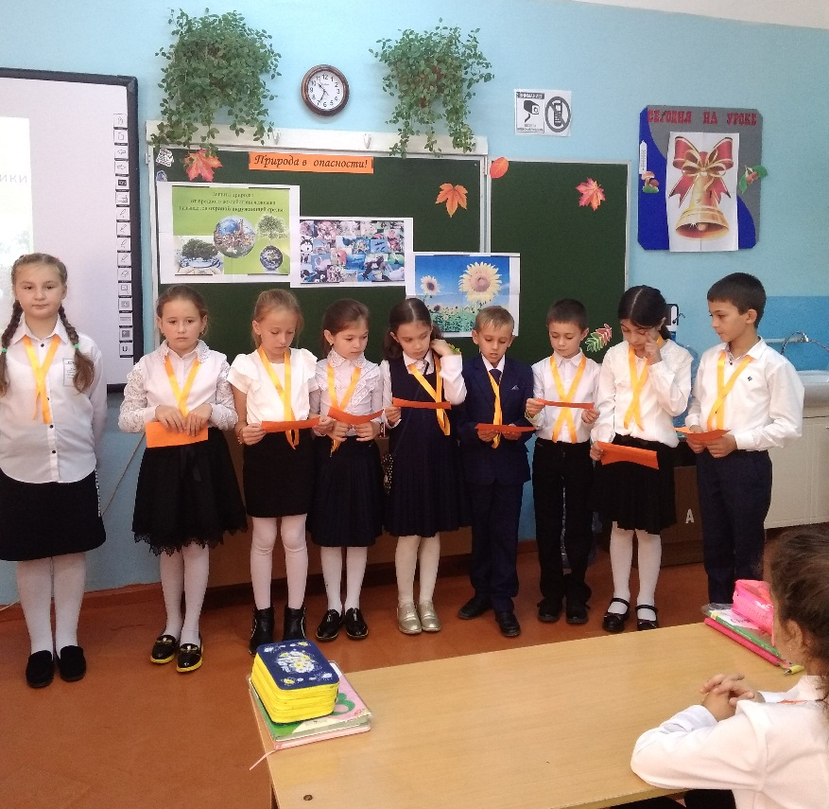
Дети рассказали о правилах поведения в природе.
На уроке русского языка в 1 «А» классе Хубиева Любовь Сагидовна показала, чему уже научились первоклассники. Малыши приняли участие в конкурсе каллиграфии «Король письма». Урок прошёл в красном цвете, потому что красный цвет – это цвет жизни, воли к победе.

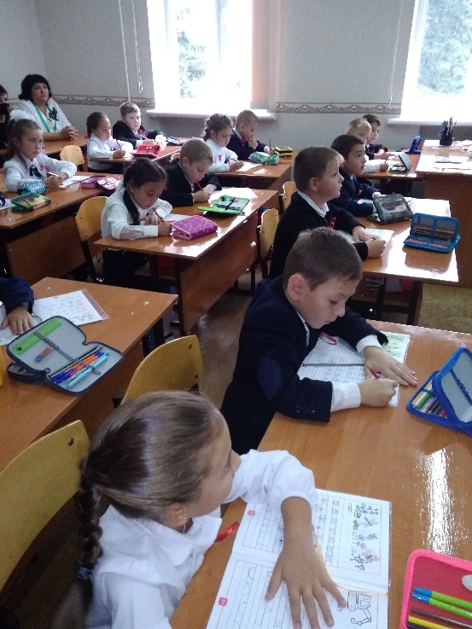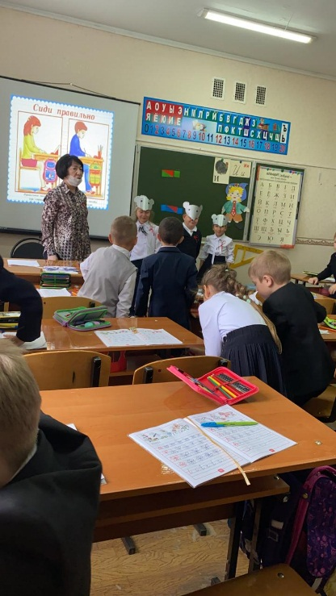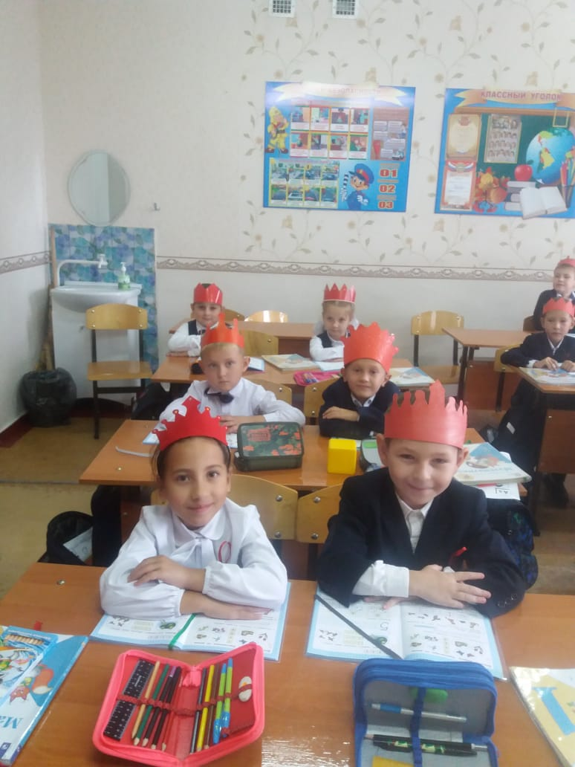

А в 1 «Б» классе на литературном чтении Остапенко Марина Алексеевна познакомила малышей с фиолетовым цветом. Фиолетовый – это цвет ночного неба, цвет космоса. Ребята получили в подарок фиолетовые цветы. Дети путешествовали по стране Грамматики и выполнили очень много интересных заданий.
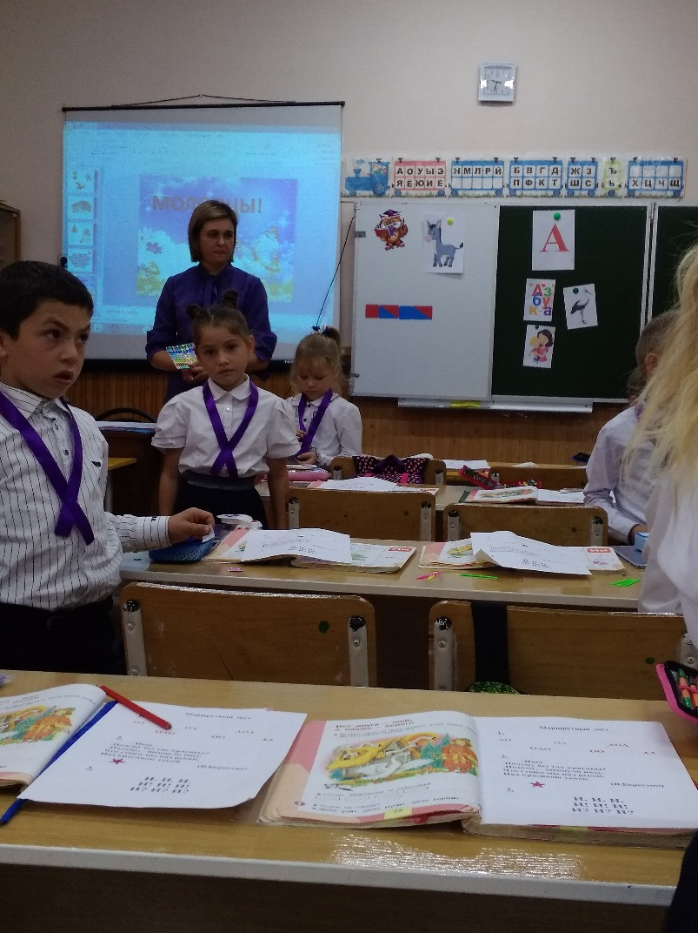

А на уроке математики Кульгавской Натальи Викторовны дети 2 «А» класса учились считать копейки. Посетили магазин прямо на уроке. Выполняли задания по финансовой грамотности и подсчитали какова цена у продуктов, которые нужны нам ежедневно.

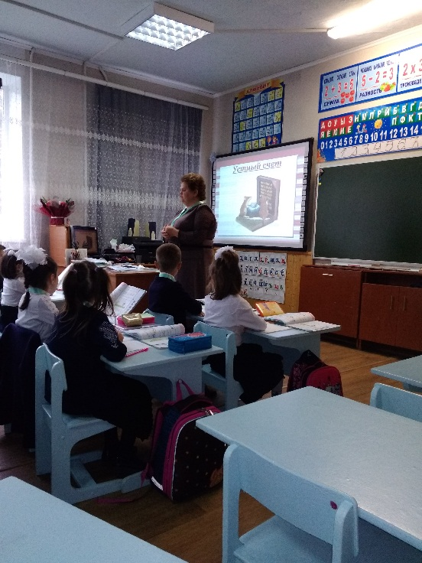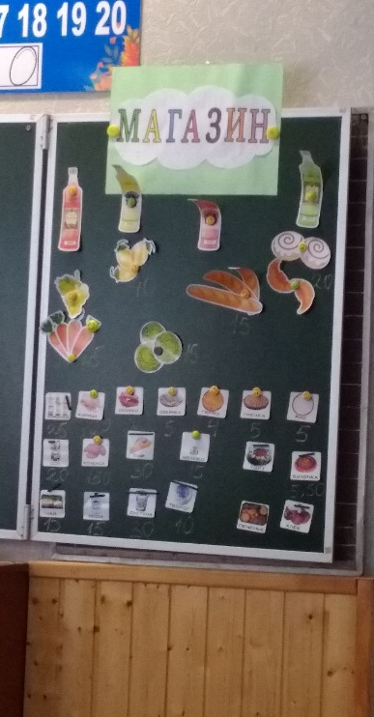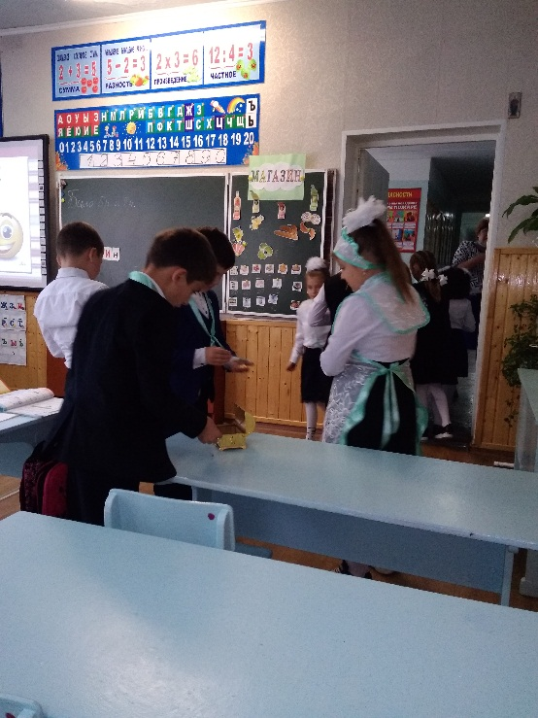

Проведение предметных недель – это не только развлечения для обучающихся, но одна из форм организации обучения, которая углубляет, дополняет и повышает уровень образования обучающихся, способствует их развитию, расширяет кругозор. В работе недели были задействованы все классы начальной школы.
Вот и закончилась разноцветная неделя. Каковы же её итоги? Все эти дни прошли на высоком эмоциональном подъёме. Улыбки не сходили с лица детей.
Каждый ребенок старался соответствовать цвету. Учиться и вообще ходить в школу, по их словам, стало намного интересней. И настроение как нельзя лучше!

